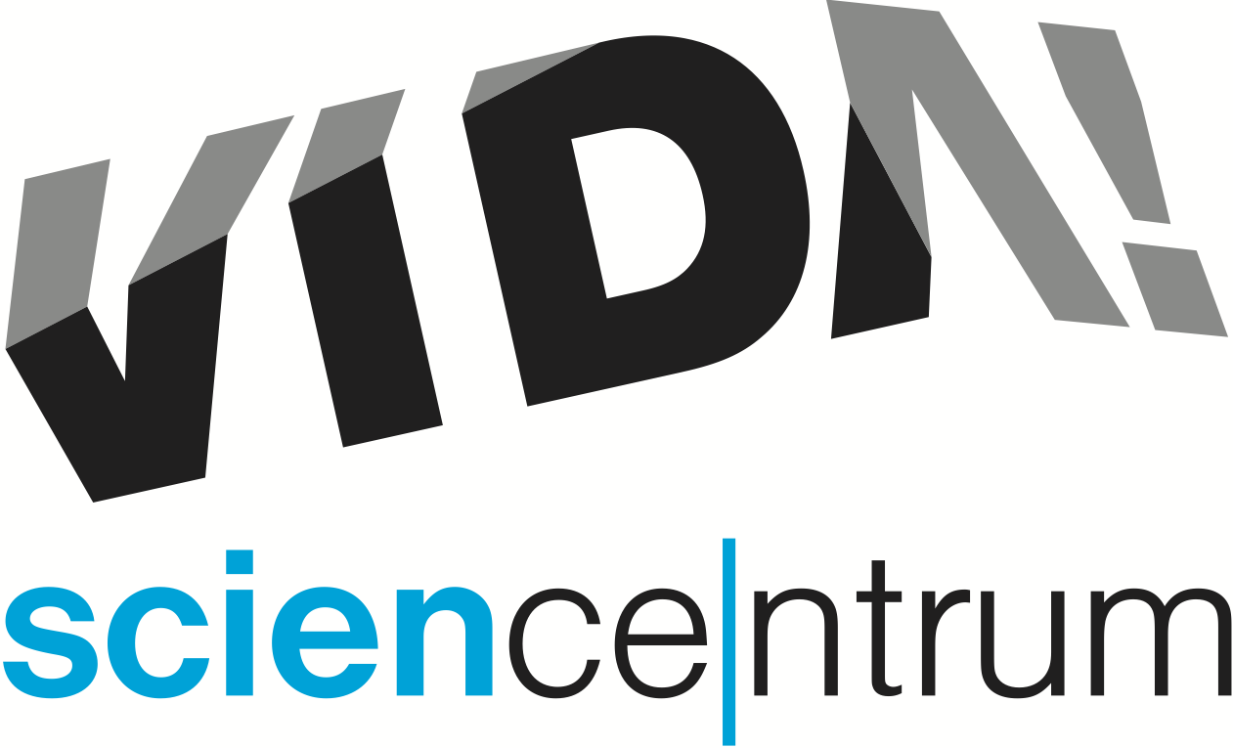
VIDA! Objevy
tisková zpráva │ Brno │10. 1. 2023
Moravian Science Centre Brno,
příspěvková organizace
Křížkovského 554/12
603 00 Brno
tel: (+420) 737 134 878
info@vida.cz, www.vida.cz
tisková zpráva │ Brno │29. 3. 2023

V sobotu 1. dubna 2023 bude ve VIDA! šíleně geniální rodinný den plný vynálezů VIDA! Objevy. Na několika stanovištích vám představíme nejdůležitější objevy a vynálezy, které nás obklopují. „A když už bude ten apríl, tak každý, kdo dojde v převleku, za bláznivého vědce od nás dostane malý dárek. Protože se jedná o akci pro rodiny s dětmi, přidali jsme promítání 3D filmu Pidiobři a vstup na film bude ten den zdarma v rámci vstupného do expozice. Stejně jako science show Kolo, která popisuje fyzikální procesy spojené s jízdou na kole,“ pozval do VIDA! Lukáš Richter, ředitel.

„V našem multifunkčním sále jsme pro rodiče a jejich děti připravili oblíbenou hru typu – co by kdyby, kterou si může zahrát celá rodina. Na jednom ze stanovišť se návštěvníci dozvědí, jak je to s telefonem a jak vypadá uvnitř. Nebo si vyzkouší princip fungování knihtisku a žárovky. V další místnosti zase přiblížíme užitečné plísně a mikroorganismy,“ popsala program jeho autorka Tereza Muzikářová.

Ve VIDA! je v rámci vnitřní expozice více jak 180 interaktivních exponátů a velká část z nich popisuje objevy a vynálezy lidstva. V rámci expozice mohou návštěvníci prozkoumat vývoj vědy hravou formou.

Otevírací doba VIDA! v dubnu
Pondělí 9:00–14:00
Úterý až pátek 9:00–18:00
Víkendy 10:00–18:00

Během velikonočních prázdnin bude otevřeno od 10:00 do 18:00. Na Velikonoční pondělí je ve VIDA! zavřeno.

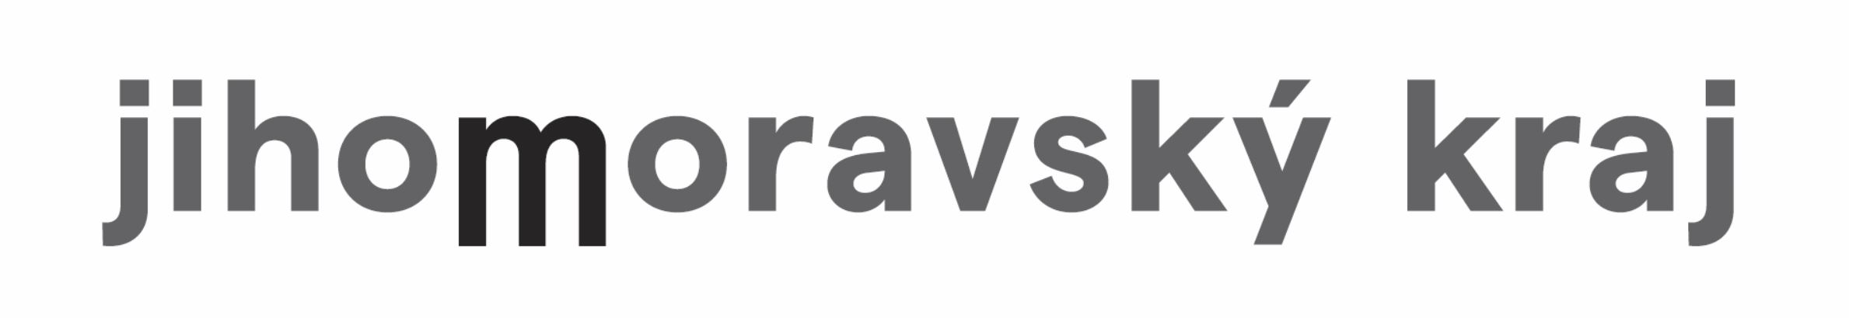
VIDA! science centrum
Křížkovského 12, Brno
www.vida.cz
www.facebook.com/vidabrno

Zábavní vědecký park VIDA! provozuje Moravian Science Centre Brno, příspěvková organizace Jihomoravského kraje.Moravian Science Centre Brno, p. o. je členem České asociace science center.

